**TRƯỜNG ĐẠI HỌC CÔNG NGHỆ THÔNG TIN VÀ TRUYỀN THÔNG VIỆT HÀN**

**KHOA KHOA HỌC MÁY TÍNH**

_______________



**BÁO CÁO ĐỒ ÁN CƠ SỞ 1**

**Đề tài: XÂY DỰNG ỨNG DỤNG DESKTOP QUẢN LÝ BÁN CAFE**

Sinh viên thực hiện: Trịnh Thị Thanh Thảo 23IT252

Nguyễn Quang Kính 23IT137

Lớp: **23IT2**

Giảng viên hướng dẫn: Th.S Võ Ngọc Đạt

**TP.Đà Nẵng, tháng 06 năm 2024**

**TRƯỜNG ĐẠI HỌC CÔNG NGHỆ THÔNG TIN VÀ TRUYỀN THÔNG VIỆT HÀN**

**KHOA KHOA HỌC MÁY TÍNH**

_______________



**Báo cáo đồ án đồ án cơ sở 1**

**Đề tài: XÂY DỰNG ỨNG DỤNG DESKTOP QUẢN LÝ BÁN CÀ PHÊ**

Sinh viên thực hiện: Trịnh Thị Thanh Thảo 23IT252

Nguyễn Quang Kính 23IT137

Lớp: 23IT2

Giảng viên hướng dẫn: Th.S Võ Ngọc Đạt

**TP. Đà Nẵng, tháng 06 năm 2024**

NHẬN XÉT CỦA GIẢNG VIÊN HƯỚNG DẪN

# 

# 

# 

# 

# 

**LỜI CẢM ƠN**

Đầu tiên, chúng em xin gửi lời cảm ơn chân thành nhất đến Trường Đại học Công nghệ Thông tin và Truyền thông Việt - Hàn đã đưa đồ án “Đồ án cơ sở 1” vào chương trình học tập. Và đặc biệt, em xin gửi lời cảm ơn sâu sắc đến giảng viên hướng TS. Võ Ngọc Đạt đã hướng dẫn tận tình cho nhóm tụi em trong quá trình nghiên cứu, phân tích.

Tuy nhiên, do vốn kiến thức còn nhiều hạn chế nên chúng em sẽ cố gắng hết sức nhưng chắc chắn sẽ không tránh khỏi những thiếu sót nho nhỏ. Chúng em rất mong nhận được những lời nhận xét, đóng góp ý kiến, phê bình của các giảng viên để bài báo cáo của mình được hoàn thiện*.* Cuối cùng, nhóm xin chúc những điều tốt đẹp nhất sẽ luôn đồng hành cùng thầy và trường Đại học Công nghệ thông tin và Truyền thông Việt - Hàn.

**Em xin chân thành cảm ơn!**

Đà Nẵng, tháng 06 năm 2024

**MỤC LỤC**

**DANH MỤC HÌNH ------ 24**

**DANH MỤC BẢNG ------ 14**

LỜI MỞ ĐẦU 7

A. GIỚI THIỆU TỔNG QUAN 8

1. Đặc tả đề tài 8

2. Nền tảng xây dựng ứng dụng 8

3. Công nghệ sử dụng 9

4. Mục tiêu 9

B. PHÂN TÍCH THIẾT KẾ. 9

1. Mô hình sử dụng: 9

2. Mô hình cơ sở dữ liệu: 12

3. Phân tích các bảng: 12

4. Phân tích giao diện: 16

5. Phân tích phương thức 27

5.1 SQL 27

5.2 Kiến trúc ba lớp của chương trình 27

6. Thiết lập và cài đặt 30

7. Kiểm tra 30

C. ĐÁNH GIÁ VÀ KẾT LUẬN 30

1. Đánh giá 30

1.1 Ưu điểm 30

1.2 Nhược điểm 31

1.3 Hướng phát triển và giải pháp 31

2. Kết luận 31

D. PHỤ LỤC 31

1. Hướng dẫn sử dụng 31

2. Tài liệu tham khảo 31

3. Link Github 32

4. Chú thích 32

**DANH MỤC HÌNH**

Hình 1 – Mô hình 3-layer 10

Hình 2 – Mô hình 3-Layer 11

Hình 3 – Mô hình cơ sở dữ liệu 12

Hình 4 – Form đăng nhập 17

Hình 5 - Form main 17

Hình 6 – Form chỉnh sửa thực phẩm 18

Hình 7 – User control món 18

Hình 8 – User control bàn 19

Hình 9 – User control tài khoản 19

Hình 10 – User control bán hàng 19

Hình 11 – User control hiển thị loại món 20

Hình 12 – User control menu 20

Hình 13 – User control thanh toán 21

Hình 14 – User control thống kê 21

Hình 15 – Form đổi mật khảu 21

Hình 16 – Form hóa đơn 22

Hình 17 – User control file , thư mục 22

Hình 18 – Form đăng nhập 23

Hình 19 - Form main nhân viên 24

Hình 20 – User control bán hàng 24

Hình 21 – User control hiển thị loại món 24

Hình 22 – User control menu 25

Hình 23 – User control thanh toán 25

Hình 24 – Form đổi mật khảu 26

**DANH MỤC BẢNG**

Bảng 1 - Mô tả các thực thể trong cơ sở dữ liệu 13

Bảng 2 - Mô tả thực thể Bàn 14

Bảng 3 - Mô tả thực thể thực đơn 14

Bảng 4 - Mô tả thực thể Hóa Đơn 15

Bảng 5 - Mô tả thực thể loại món 15

Bảng 6 - Mô tả thực thể Chi Tiết Hóa Đơn 16

Bảng 7 - Mô tả thực thể tài khoản 16

Bảng 8 – Thiết kế giao diện bên chủ quán 17

Bảng 9 – Thiết kế giao diện bên nhân viên 24

Bảng 10 – Danh sách các phương thức trong SQL Server 27

Bảng 11 – Database Access Object 28

Bảng 12 – Business Logic Object 28

Bảng 13 – Application Object 30

Bảng 14 – Installation and setting 31

# LỜI MỞ ĐẦU

Với sự phát triển không ngừng của công ngệ thông tin, tin học đã trở thành một thành phần cốt lõi trong các hệ thống quản lý. Từ những tập đoàn doanh nghiệp quốc tế đến các khách sạn, quán cà phê nhỏ lẻ, tin học hóa hệ thống quản lý đã đóng góp một phần không nhỏ trong việc giảm tải lượng dữ liệu phải xử lý thủ công và chi phí nhân công. Chính vì vậy, bằng cách áp dụng những kiến thức đã được tích lũy trong hai kỳ học vừa qua, nhóm đã chọn đề tài “Quản lý quán café” như một cách để tổng hợp và trau dồi những kiến thức đã được tích lũy, để xây dựng một hệ thống quản lý quán nhanh chóng, tiện lợi mà không phải thực hiện các thao tác đếm, tính tiền, thống kê một cách thủ công.

# GIỚI THIỆU TỔNG QUAN

## Đặc tả đề tài

* Một quán cà phê bán các loại thức uống, món ăn khác nhau, giá của chúng có thể thay đổi theo thời gian. Người quản lý muốn quản lý việc thu chi hằng ngày của quán để làm cơ sở tính thu nhập, tính lương, thống kê và thưởng cho nhân viên.
* Mỗi bàn có một nhân viên phục vụ chính (khi khách hàng vào, nhân viên nào rảnh sẽ được chỉ định phục vụ chính cho bàn đó), có một mã số, số chỗ ngồi. Khách hàng có thể gọi thức uống, món ăn và được nhân viên phục vụ chính ghi nhận lại trên phiếu, chuyển phiếu đến bộ phận quản lý và bộ phận phục vụ thức ăn, đồ uống. Dữ liệu này được nhân viên nhập liệu vào máy trước khi chuyển sang bộ phận phục vụ thức ăn và đồ uống.
* Khách hàng có thể gọi món mới, thay đổi món, số lượng, có thể đặt bàn trước. Tùy theo yêu cầu của khách hàng, nhân viên có thể chuyển bàn. Khi khách gọi tính tiền thì nhân viên thu ngân sẽ in hóa đơn tính tiền và nhân viên phục vụ thu tiền.
* Người quản lý có thể xem báo cáo thống kê số lượng bán và doanh thu các loại (từng món, theo bàn, theo nhân viên) theo từng ngày, từng tuần cũng như từng tháng hoặc một khoảng thời gian để nắm tình hình lợi nhuận của quán.

## Nền tảng xây dựng ứng dụng

Thiết kế hệ thống phần mềm quản lý nhằm hỗ trợ cho quán cà phê những nghiệp vụ sau:

* Hỗ trợ cho bộ phận quản lý nhập liệu, lưu trữ thông tin của từng bàn, nhân viên của quán.
* Hỗ trợ tra cứu nhanh các thông tin khu vực của quán, giảm giá theo chính sách của quán, giá của từng món trong thực đơn, hỗ trợ tính tiền, trả tiền cho khách hàng, thông tin cá nhân của nhân viên quán.
* Hỗ trợ xem các báo biểu được thống kê một cách rõ ràng như doanh thu của quán và tổng số tiền quán thu được trong một khoảng thời gian xác định.
* Hỗ trợ chức năng phân loại người sử dụng hệ thống để xác định rõ quyền hạn của từng người sử dụng.
* Hỗ trợ xem và chỉnh sửa file để báo cáo, lưu trữ ngay khi sử dụng app.

## Công nghệ sử dụng

* Java: Ngôn ngữ chính được sử dụng để phát triển ứng dụng và xử lý dữ liệu.
* Java swing: Một bộ công cụ Giao diện Người dung Đồ họa (GUI) bao gồm các thành phần GUI.
* Jl1.0.1.jar: Thư viện âm nhạc
* DateChooser.jar : Cung cấp thành phần giao diện người dùng để chọn ngày
* Mysql-connector-j-8.3.0.jar/sqljdbc42.jar : Thư viện kết nối với mysql hoặc sqlserver
* Javax.activation.jar, Javax.mail-1.6.2.jar : Thư viện hỗ trợ làm việc với gmail.
* Poi-3.17.jar, c poi-ooxml-schemas-3.17.jar, xmlbeans-2.6.0.jar, commons-collections4-4.4.jar : Thư viện hỗ trợ thao tác file excel .
* Netbeans : IDE dành cho ngôn ngữ Java.
* SQL Server/ My SQL : Hệ thống quản lý cơ sở dữ liệu quan hệ hiệu năng cao.
* Xampp: phần mềm hỗ trợ cài đặt localhost trên máy tính.

## Mục tiêu

* Xây dựng một chương trình tiện lợi, chất lượng, thân thiện với người dùng nhằm tối ưu hóa các chức năng trong chương trình và phục vụ cho mục đích của chương trình.
* Giúp người quản lý tiết kiệm thời gian, nhân viên dễ bán hàng và thu ngân, quản lý đầu vào đầu ra
* Giúp sinh viên hiểu rõ và nắm bắt nền tảng cơ bản và thao tác trên Netbeans và SQL Server/My SQL.

# PHÂN TÍCH THIẾT KẾ.

## Mô hình sử dụng:

Chúng em sử dụng mô hình ba lớp (three-layer) để tương tác với giao diện người dùng, thực hiện các query, thao tác trên các dữ liệu (truy cập, thay đổi, ...). Kiến trúc ba lớp là một kiến trúc phần mềm khá phổ biến và được sử dụng rộng rãi. Gồm có DAO, BUS, GUI.

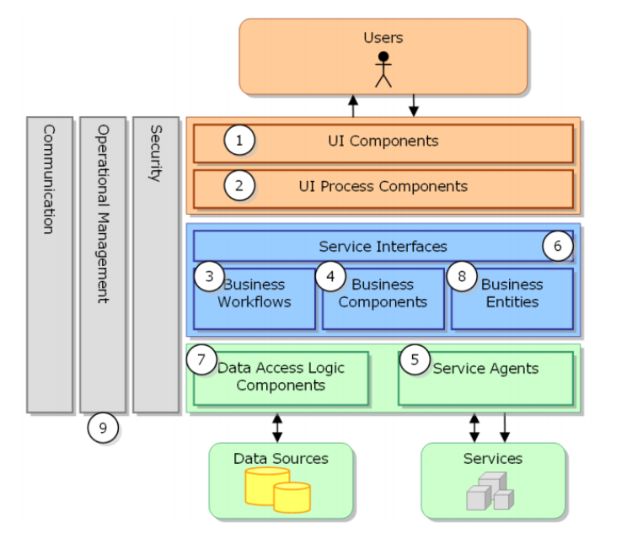 [1]

Hình 1 – Mô hình 3-layer

Những lợi ích khi sử dụng mô hình ba lớp:

* Việc phân chia thành từng lớp giúp cho code được tường minh hơn. Nhờ vào việc chia ra từng lớp đảm nhận các chức năng khác nhau và riêng biệt như giao diện, xử lý, truy vấn thay vì để tất cả lại một chỗ. Nhằm giảm sự kết dính.
* Dễ bảo trì khi được phân chia, thì một thành phần của hệ thống sẽ dễ thay đổi. Việc thay đổi này có thể được cô lập trong 1 lớp, hoặc ảnh hưởng đến lớp gần nhất mà không ảnh hưởng đến cả chương trình.
* Dễ phát triển, tái sử dụng: khi chúng ta muốn thêm một chức năng nào đó thì việc lập trình theo một mô hình sẽ dễ dàng hơn vì chúng ta đã có chuẩn để tuân theo.
* Dễ phân phối khối lượng công việc. Mỗi một nhóm, một bộ phận sẽ nhận một nhiệm vụ trong mô hình 3 lớp. Việc phân chia rõ ràng như thế sẽ giúp các lập trình viên kiểm soát được khối lượng công việc của mình.
* Dễ bàn giao. Nếu mọi người đều theo một quy chuẩn đã được định sẵn, thì công việc bàn giao, tương tác với nhau sẽ dễ dàng hơn và tiết kiệm được nhiều thời gian.[2]
* Hỗ trợ việc fix bug trở nên dễ dàng hơn.
* Khi đọc lại code dễ hiểu và dễ quản lý hơn.

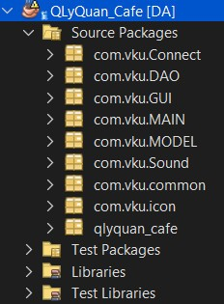

Hình 2 – Mô hình 3-Layer

* Chức năng của ba lớp:
* GUI Layer: Lớp này là lớp hiển thị giao diện , nơi mà người dùng thao tác với các chức năng
* Business (BUS) Layer: Đây là lớp nhận các yêu cầu từ lớp GUI và truy xuất lên lớp Data để lấy thông tin và trả về GUI.
* Data Access Layer: Lớp này là lớp để truy xuất với CSDL, chỉ duy nhất lớp này được làm việc với database.

## Mô hình cơ sở dữ liệu:

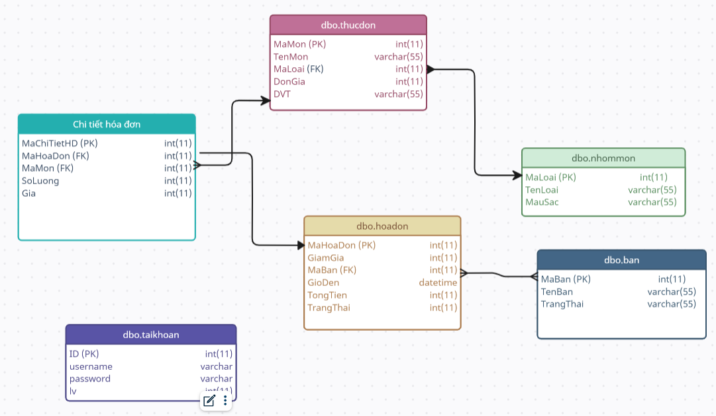

Hình 3 – Mô hình cơ sở dữ liệu

## Phân tích các bảng:

Bảng 1 - Mô tả các thực thể trong cơ sở dữ liệu

|  |  |  |
| --- | --- | --- |
| TT | Tên bảng | Mục đích của bảng trong chương trình |
| 1 | dbo.ban | Danh sách các bàn |
| 2 | dbo.chitiethd | Cho biết các khoảng cần thanh toán của từng bàn |
| 3 | dbo.hoadon | Cho biết tổng tiền và ngày lập từng hóa đơn |
| 4 | dbo.nhommon | Danh sách các loại món và màu sắc |
| 5 | dbo.thucdon | Danh sách tên món, giá tiền và đơn vị tính |
| 6 | dbo.taikhoan | Cho biết các tài khoản của chủ và nhân viên |

Bảng 2 - Mô tả thực thể Bàn

|  |  |  |
| --- | --- | --- |
| TT | Tên trường | Mục đích của trường trong chương trình |
| 1 | Mã bàn | Cho biết mã bàn |
| 2 | Tên bàn | Cho biết tên bàn |
| 3 | Trạng thái | Cho biết bàn còn trống , đã đặt trước hay đang phục vụ |

Bảng 3 - Mô tả thực thể thực đơn

|  |  |  |
| --- | --- | --- |
| TT | Tên trường | Mục đích của trường trong chương trình |
| 1 | Mã món | Cho biết mã món |
| 2 | Tên món | Cho biết tên món |
| 3 | Mã loại món | Cho biết món thuộc loại nào |
| 4 | Giá tiền | Cho biết giá tiền của từng món |
| 5 | Đơn vị tính | Gồm có ly, bát, lon, đĩa….. |

Bảng 4 - Mô tả thực thể Hóa Đơn

|  |  |  |
| --- | --- | --- |
| TT | Tên trường | Mục đích của trường trong chương trình |
| 1 | Mã hóa đơn | Cho biết mã hóa đơn |
| 2 | Tổng tiền | Cho biết tổng số tiền khách hàng cần thanh toán |
| 3 | Ngày giờ đến | Cho biết ngày lập hóa đơn |
| 4 | Giảm giá | Áp mã giảm giá theo chính sách khuyến mãi của quán |
| 5 | Mã bàn | Cho biết mã bàn cần thanh toán |
| 6 | Trạng thái | Cho biết hóa đơn đã thanh toán hay chưa |

Bảng 5 - Mô tả thực thể loại món

|  |  |  |
| --- | --- | --- |
| TT | Tên trường | Mục đích của trường trong chương trình |
| 1 | Mã loại món | Cho biết mã loại món |
| 2 | Tên loại món | Cho biết tên loại món |
| 3 | Màu sắc | Cho biết màu của món đó |

Bảng 6 - Mô tả thực thể Chi Tiết Hóa Đơn

|  |  |  |
| --- | --- | --- |
| TT | Tên trường | Mục đích của trường trong chương trình |
| 1 | Mã chi tiết hóa đơn | Cho biết mã hóa đơn, mã được sinh tự động tránh trùng mã với nhau |
| 2 | Mã hóa đơn | Cho biết mã hóa đơn |
| 3 | Số lượng | Cho biết số lượng mỗi món |
| 4 | Giá | Cho biết số tiền cần thanh toán của món theo số lượng |
| 5 | Mã món | Cho biết mã món để tìm đến tên món đó |

Bảng 7 - Mô tả thực thể tài khoản

|  |  |  |
| --- | --- | --- |
| TT | Tên trường | Mục đích của trường trong chương trình |
| 1 | ID | Cho biết mã tài khoản |
| 2 | Tên tài khoản | Cho biết tên tài khoản cần đăng nhập |
| 3 | Mật khẩu | Mật khẩu từng tài khoản |

## Phân tích giao diện:

Bảng 8 – Thiết kế giao diện bên chủ quán

|  |  |  |  |
| --- | --- | --- | --- |
| TT | Màn hình/cửa sổ/dialog | Người thiết kế và giải thích ngắn gọn | Mục đích chính của màn hình |
| 1 | Màn hình đăng nhập  Hình 4 – Form đăng nhập | Trước khi thao tác trong hệ thống chủ quán cần phải đăng nhập | Đăng nhập vào hệ thống quản lý quán cà phê |
| 2 | Màn hình chính của chủ quán    Hình 5 - Form main | Trang chủ của người quản lý | Màn hình chính giúp người quản lý thao tác theo từng yêu cầu khác nhau |
| 3 | Giao diện quản lý thực phẩm    Hình 6 – Form chỉnh sửa thực phẩm | Form được thiết kế để chỉnh sửa danh sách thực phẩm, xuất ra file excel và file pdf, thêm , cập nhật và xóa món | Form dùng cho chủ quán để chỉnh sửa thông tin món trong quán |
| 4 | Giao diện danh sách loại món    Hình 7 – User control món | User control được thiết kế để hiển thị và chỉnh sửa thông tin các loại món | Hiển thị danh sách đồ uống, cho phép chủ quán cập nhật , thêm hoặc xóa , ngoài ra có thể in file, thống kê excel. |
| 5 | Giao diện quản lý bàn    Hình 8 – User control bàn | User control được thiết kế để hiển thị và chỉnh sửa thông tin các bàn | Hiển thị danh sách mã bàn, tên bàn , trạng thái cho phép chủ quán cập nhật , thêm hoặc xóa , ngoài ra có thể in file, thống kê excel. |
| 6 | Giao diện quản lý tài khoản    Hình 9 – User control tài khoản | User control được thiết kế để hiển thị và chỉnh sửa thông tin các tài khoản | Hiển thị danh sách các tài khoản sử dụng cho phép chủ quán cập nhật , thêm hoặc xóa, ngoài ra có thể in file, thống kê excel. |
| 7 | Giao diện phần bán hàng    Hình 10 – User control bán hàng    Hình 11 – User control hiển thị loại món    Hình 12 – User control menu    Hình 13 – User control thanh toán | User control được thiết kế để hiển thị các bàn, trạng thái bàn, đặt chỗ, gọi món, và thanh toán | Hiển thị danh sách các tài khoản sử dụng cho phép chủ quán đặt bàn, gọi món, thanh toán cho khách, giúp chủ quán dễ nhận biết được trạng thái của bàn như thế nào. |
| 6 | Giao diện thống kê doanh thu    Hình 14 – User control thống kê | User control được thiết kế để hiển thị chi tiết thống kê doanh thu hằng tháng và năm | Chủ quán thực hiện thống kê doanh thu |
| 8 | Giao diện đổi mật khẩu người dùng    Hình 15 – Form đổi mật khảu | Form được thiết kế để đổi mật khẩu người dùng | Form đổi mật khẩu |
| 9 | Giao diện thông tin hóa đơn    Hình 16 – Form hóa đơn | Form được thiết kế để xem thông tin hóa đơn gọi món của khách hàng | Form hóa đơn |
| 11 | Giao diện thao tác trực tiếp với file, thư mục    Hình 17 – User control file , thư mục | Form được thiết kế để xem thông tin của file , thư mục trong máy. | Hiển thị dữ liệu trong máy nếu chủ quán muốn chỉnh sửa thông tin file ngay trong app. |

Bảng 9 – Thiết kế giao diện bên nhân viên

|  |  |  |  |
| --- | --- | --- | --- |
| TT | Màn hình/cửa sổ/dialog | Người thiết kế và giải thích ngắn gọn | Mục đích chính của màn hình |
| 1 | Màn hình đăng nhập  Hình 18 – Form đăng nhập | Trước khi thao tác trong hệ thống nhân viên cần phải đăng nhập | Đăng nhập vào hệ thống quản lý quán cà phê |
| 2 | Màn hình chính của chủ quán    Hình 19 - Form main nhân viên | Trang chủ của nhân viên | Màn hình chính giúp người quản lý thao tác theo từng yêu cầu khác nhau |
|  | Giao diện phần bán hàng    Hình 20 – User control bán hàng    Hình 21 – User control hiển thị loại món    Hình 22 – User control menu    Hình 23 – User control thanh toán | User control được thiết kế để hiển thị các bàn, trạng thái bàn, đặt chỗ, gọi món, và thanh toán | Hiển thị danh sách các tài khoản sử dụng cho phép chủ quán đặt bàn, gọi món, thanh toán cho khách, giúp chủ quán dễ nhận biết được trạng thái của bàn như thế nào. |
| 3 | Gửi mail | Để báo cáo cho chủ quán | Thực hiện gửi mail để báo cáo vấn đề cho chủ |
|  |  |  |  |
| 4 | Giao diện đổi mật khẩu nhân viên    Hình 24 – Form đổi mật khảu | Form được thiết kế để đổi mật khẩu người dùng | Form đổi mật khẩu |

## Phân tích phương thức

### 5.1 SQL

Bảng 10 – Danh sách các phương thức trong SQL Server

|  |  |  |
| --- | --- | --- |
| **STT** | **Tên phương thức** | **Mô tả** |
| 1 | Create database | Tạo database |
| 2 | Create table | Tạo bảng mới trong database |
| 3 | Insert into table(…) values (?, ?) | Thêm dữ liệu |
| 4 | Update table set ….. | Cập nhật lại dữ liệu |
| 5 | Select * from table | Hiển thị toàn bộ dữ liệu trong bảng |
| 6 | Alter table ….. | Chỉnh sửa lại bảng trong database |
| 7 | Select * from where [where dieukien] | Kiểm tra điều kiện đúng khóa chính mới hiển thị dữ liệu |
| 8 | Delete from table [where dieukien] | Xóa dữ liệu |
| 9 | AUTO INCREMENT for table | Tăng tự động cho bảng |

### 5.2 Kiến trúc ba lớp của chương trình

Bảng 11 – Database Access Object

|  |  |  |  |
| --- | --- | --- | --- |
| **STT** | **Phương thức** | **Mục đích** | **Tên class/ số dòng** |
| 1 | public static Connection getConnection() | Khởi tạo kết nối đến SQL Server | Database.java  (12🡪 27) |
| 2 | public static class JTextFileUtil {  public static void reset(Object... objs)  …} | Hỗ trợ reset các dữ liệu trong bảng | Helper.java  (16🡪 31) |

* Ở lớp Business Logic Layer, do có nhiều phương thức tương đồng về cách thức và chức năng nên nhóm chỉ liệt kê một vài phương thức tiêu biểu.

Bảng 12 – Business Logic Object

|  |  |  |  |
| --- | --- | --- | --- |
| **STT** | **Tên phương thức** | **Mục đích** | **Tên file, số dòng** |
| 1 | public static List<ThucDon> showData() | Hàm gọi dữ liệu từ bảng dbo.thucdon để lấy danh sách các món . | QLTPDAO.java  (24->44) |
| 2 | public static List<ThucDon> getSearch(String keyword) | Hàm gọi dữ liệu từ bảng dbo.thucdon để tìm kiếm món . | QLTPDAO.java  (46->76) |
| 3 | public static boolean insert(ThucDon td) | Hàm gọi dữ liệu từ bảng dbo.thucdon để thực hiện việc thêm món | QLTPDAO.java  (100->123) |
| 4 | public static boolean delete(ThucDon td) | Hàm gọi dữ liệu từ bảng dbo.thucdon để thực hiện việc xóa món | QLTPDAO.java  (78->98) |
| 5 | public static boolean update(ThucDon td) | Hàm gọi dữ liệu từ bảng dbo.thucdon để thực hiện cập nhật chi tiết món | QLTPDAO.java  (124->144) |
| 6 | public int ThanhToan(HoaDon hd) | Hàm để tính tiền hóa đơn dựa vào bàn đã đặt món | Connect.java  (300->310) |
| 7 | public static boolean checkLogin(DN_ChuModel dncm) | Hàm kiểm tra đăng nhập | TaiKhoanDAO.java  (16->38) |

* Tương tự như Business Logic Layer, lớp giao diện người dùng (Applicate Object) có nhiều phương thức tương đương về hình thức và chức năng nên nhóm chỉ liệt kê một vài phương thức tiêu biểu.

Bảng 13 – Application Object

|  |  |  |  |
| --- | --- | --- | --- |
| **STT** | **Tên phương thức** | **Mục đích** | **Tên file, số dòng** |
| 1 | public static void main(String[] args) {  DangNhap dangnhap = new DangNhap ();  dangnhap.show();} | Bắt đầu thao tác với phần mềm | DangNhap.java |
| 2 | private void taiTrang(int i) | Thay thế Jpanel khi click vào từng Label/Button | TC_Chu.java  (386->443) |
| 3 | private void jButton8ActionPerformed(){  jTabbedPane1.setSelectedIndex(); | Chuyển đổi tab của một thành phần trong “JTabbedPane” | QLChu.java  (952->966) |
| 4 | private void tblShowDataMouseClicked() | Lấy dữ liệu đổ vào các ô Jtext Fields | QLChu.java  (968->981) |
| 5 | private void btnThemMonMouseClicked() | Click vào button sẽ thực hiện kiểm tra thông tin và thêm dữ liệu vào database | QLChu.java  (1005->1034) |
| 6 | private void btnSuaMonMouseClicked() | Click vào button sẽ thực hiện kiểm tra thông tin và cập nhật lại dữ liệu vào database | QLChu.java  (1040->1064) |
| 7 | private void btnXoamonActionPerformed() | Click vào button sẽ thực hiện kiểm tra thông tin và xóa dữ liệu vào database | QLChu.java  (1141-> 1156) |
| 8 | private void showDataToJTable() | Phương thức hiển thị dữ liệu ra table | QLChu.java  (1158->1162) |
| 9 | private void search() | Phương thức tìm kiếm khi nhập dữ liệu vào ô TextField | QLChu.java  (1360->1397) |

## Thiết lập và cài đặt

Bảng 14 – Installation and setting

|  |  |  |
| --- | --- | --- |
|  | **Chủ quán** | **Nhân viên** |
| Hệ điều hành | Windows 10 | Windows 10 |
| Hệ quản trị cơ sở dữ liệu | MySQL/SQL Server | MySQL/SQL Server |

## Kiểm tra

* Phần mềm đã được kiểm thử nghiệm ngặt, trải qua nhiều bước như:
* Kiểm thử hệ thống
* Kiểm thử chức năng của người dùng

# ĐÁNH GIÁ VÀ KẾT LUẬN

## Đánh giá

### Ưu điểm

* Giao diện người dùng thân thiện, dễ sử dụng.
* Truy cập cơ sở dữ liệu một cách dễ dàng, không ảnh hưởng đến các cơ sở dữ liệu khác.
* Tận dụng ưu điểm của kiến trúc ba lớp để phát triển phần mềm tối đa.
* Có tiềm năng phát triển cao.

### Nhược điểm

* Phần mềm vẫn còn khá sơ sài, chưa có những chức năng mà chúng em mong muốn đạt được.
* Có thể còn tồn tại những lỗi kỹ thuật mà chúng em vẫn chưa phát hiện.
* Tiến trình làm còn khá chậm.

### Hướng phát triển và giải pháp

* Hoàn thành những chức năng mà nhóm mong muốn thực hiện được.
* Nâng cao chất lượng phần mềm.
* Mở rộng phạm vi sử dụng của phần mềm, không chỉ giới hạn là một phần mềm quản lý cà phê.

## Kết luận

* Phần mềm đã đạt đạt những yêu cầu cơ bản của hệ thống quản lý cà phê, tối ưu hóa kiến trúc ba lớp và đem đến sự tiện lợi trong quá trình sử dụng cho người dùng, cho phép quản lý lượng lớn dữ liệu một cách thuận tiện. Ngoài ra, phần mềm có tiềm năng để phát triển, nâng cấp, trở thành một phần mềm quản lý chính thức.
* Tuy nhiên, phần mềm vẫn còn những nhược điểm nhất định do hạn chế về kỹ thuật (code, cơ sở dữ liệu) và kiến thức.

# PHỤ LỤC

## Hướng dẫn sử dụng

https://drive.google.com/file/d/17tOh06w5kDlx8cJvm0Drm2NXeBpnHNE/view?usp=sharing

## Tài liệu tham khảo

CodeLearn – Mô hình 3 lớp.

Database Management Systems 3rd Edition - Ramakrishnan.

VIBLO – Thao tác với file excel trong Java sử dụng API Apache POI.

## Link Github

https://github.com/Trinhthanhthaoo/QLQuanCafe

## Chú thích

1. <https://en.wikipedia.org/wiki/Multitier_architecture> - Multitier architecture
2. <https://techtalk.vn/mo-hinh-3-lop-co-gi-hay.html> - TechTalk - Mô hình 3 lớp có gì hay?